------------ Herramientas -------------------

Visual Studio 2017

ASPNET Core SDK 2.2.0

------------- Nuget ------------------------

Swagger -> Saschbuckle 4.0.1

------------ Ejecución ---------------------

1.- Ejecutar la aplicación en modo consola.

2.- Abrir la página <https://localhost:5001/swagger/index.html>

3.- Expandir la opción 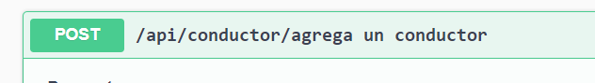post

4.- Dar click en el botón de la imagen par empezar a probar los métodos

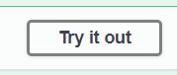

5.- Ingresar los datos que se solicitan y probar la ejecución. Ejemplo captura de un conductor con un vehículo, si se requieren más vehículos ir al método post de vehículos.

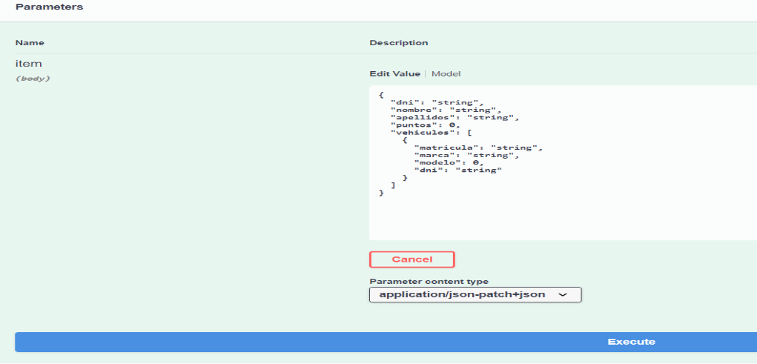

Ejemplo de Json para ingresar un conductor con un vehículo.

**{**

**"dni": "CHO124",**

**"nombre": "Prueba",**

**"apellidos": "Lopez",**

**"puntos": 120,**

**"vehiculos": [**

**{**

**"matricula": "MM124",**

**"marca": "Ford",**

**"modelo": 2019,**

**"dni": "CHO124"**

**}**

**]**

**}**

6.- Para cada uno de los métodos post es necesario realizar los pasos del 3 al 5

7.- Para los métodos Get sin parámetro de búsqueda solo hay que realizar la ejecución de los métodos.

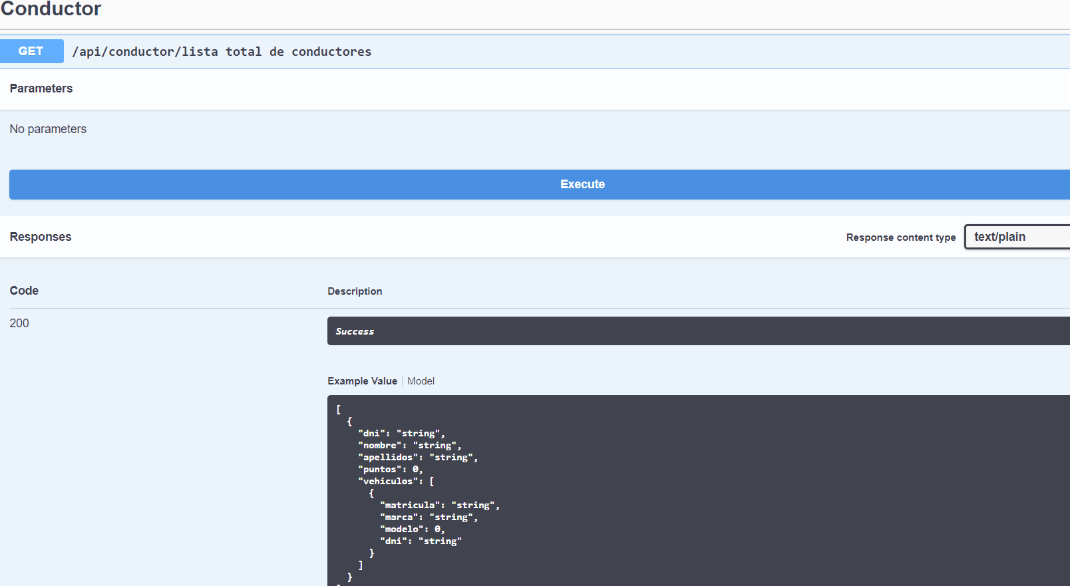

8.- Para los métodos Get con parámetros es necesario ingresar el parámetro solicitante en caso de existir devuelve los valores, en caso contrario de vuelve mensaje de que no existe.

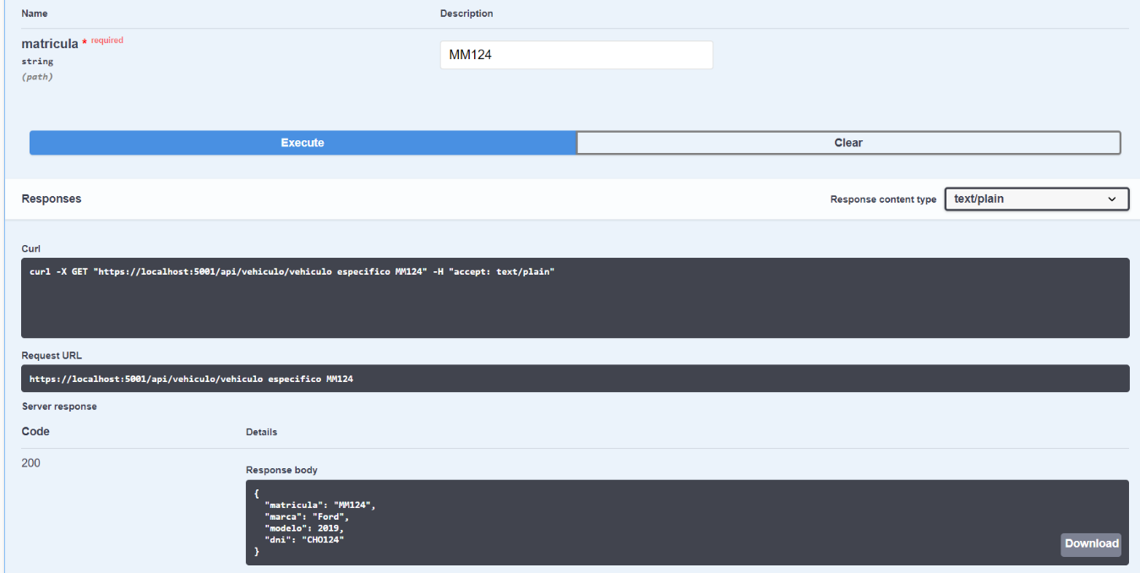Ejemplo matricula existente.

Ejemplo matricula no existente con mensaje de error.

